|  |
| --- |
| МИНОБРНАУКИ РОССИИ |
| Федеральное государственное бюджетное образовательное учреждение высшего образования **«МИРЭА − Российский технологический университет»**  **РТУ МИРЭА** |

**Институт информационных технологий (ИИТ)**

**Кафедра практической и прикладной информатики (ППИ)**

**ОТЧЕТ ПО ПРАКТИЧЕСКОЙ РАБОТЕ**

по дисциплине «Моделирование бизнес-процессов»

**Практическое занятие № 10**

|  |  |  |  |
| --- | --- | --- | --- |
| Студент группы ИНБО-01-17 | *ИНБО-06-20, Кастарная Е.О.* | (подпись) | |
| Преподаватель | *Ахмедова Х. Г.* | (подпись) | |
| Отчет представлен | «10» октября 2022 г. | |  | |

Москва 2022 г.

**Цель занятия:** знакомство с функциональными возможностями программного обеспечения по созданию моделей процессов в методологии BPMN.

**Постановка задачи:**

* в интерактивном режиме изучить возможности построения бизнес-процесса в нотации BPMN;
* на основе выданного преподавателем задания построить бизнес-процесс в нотации BPMN.

**Ход работы:**

***Задание 1 (интерактивное)***

Построить модель процесса по сказке «Репка». В процессе интерактивного занятия вовлекать студентов в определение действий, которые выполняют герои известной сказки. Обратить внимание на то, что процесс в рамках пула строится с верхнего левого угла к нижнему правому.

Результат представлен на Рисунке 1.

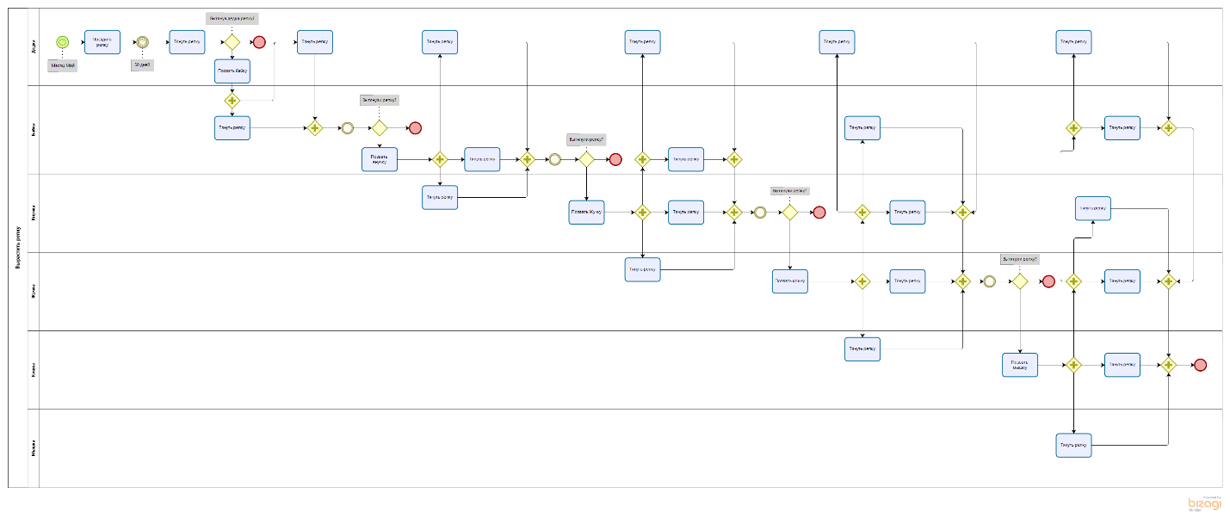

**Рисунок 1 – Схема процесса «Вырастить репку»**

***Задание 2 (интерактивное)***

Построить модель процесса «Нанять сотрудника» в BPMN и провести его детализацию.

Результат представлен на Рисунках 2-5.

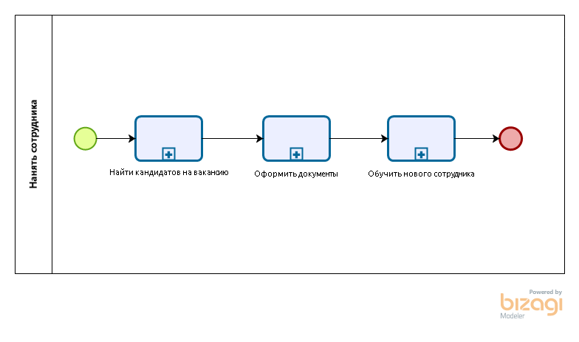

**Рисунок 2 – Схема процесса «Нанять сотрудника»**

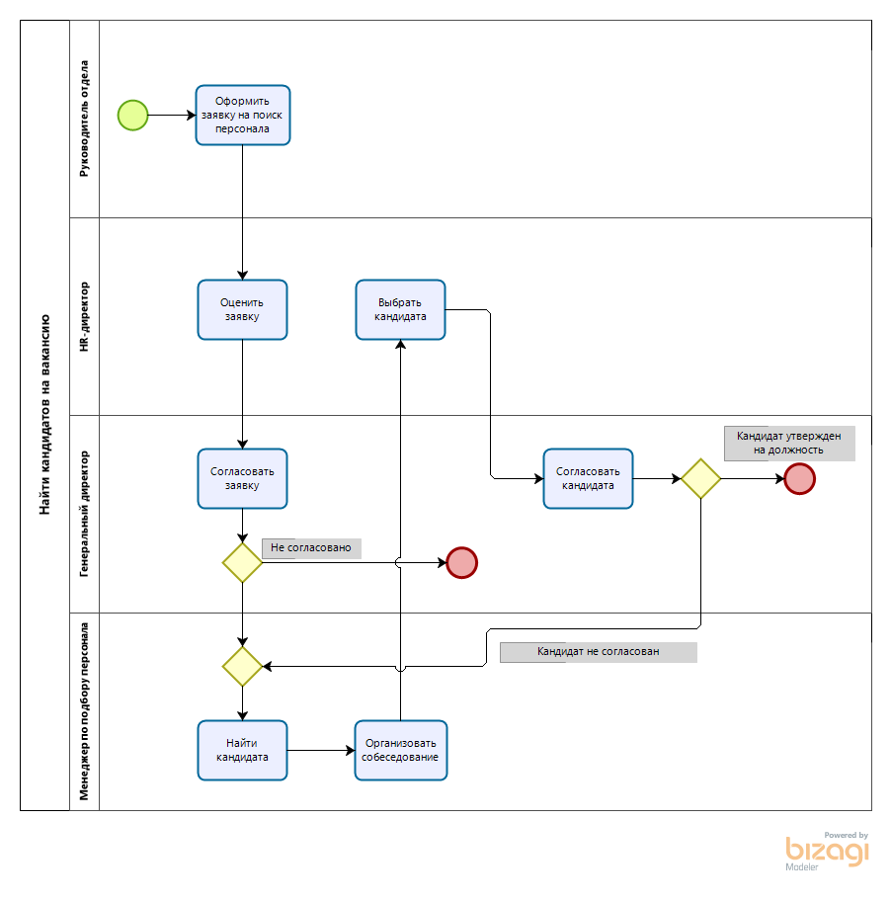

**Рисунок 3 – Схема подпроцесса «Найти кандидатов на вакансию»**

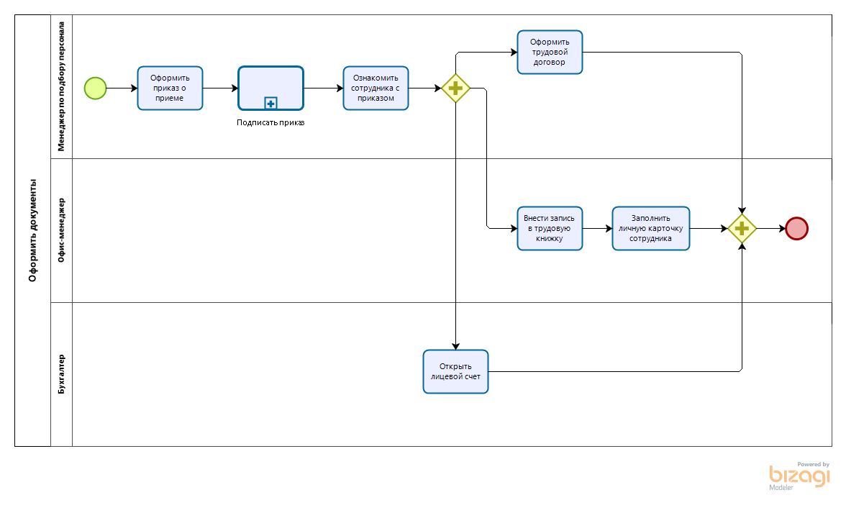

**Рисунок 4 – Схема подпроцесса «Оформить документы»**

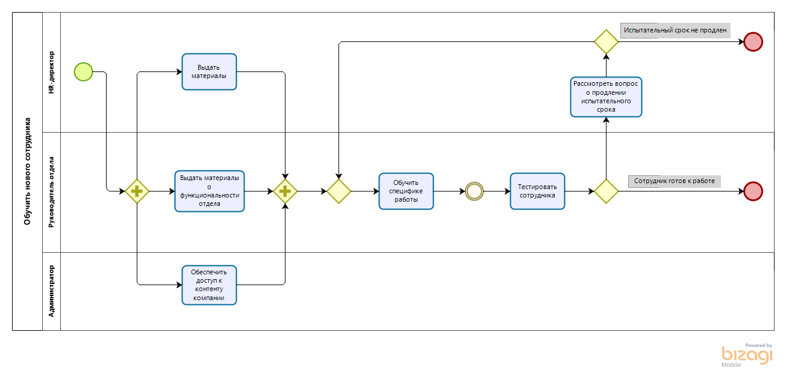

**Рисунок 5 – Схема подпроцесса «Обучить нового сотрудника»**

**Результат работы:** построенные и сохраненные в файле текстового формата бизнес-процессы, представленный преподавателю в конце практического занятия в виде отчета.